**오픈소스전문프로젝트**

데이터 수집과 분석 계획

**수집 데이터셋**

1) 음식점 데이터

전국 음식점 데이터를 한식, 일식, 중식, 분식, 카페 등으로 분류하여 geocode와 주소, 상호명 등의 데이터를 포함한다

2) 사용자 데이터

어플리케이션 사용자에 대한 정보를 데이터 분석에 활용하기 위해 성별, 연령 등의 정보를 저장

3) 사용자 리뷰 데이터

사용자가 약속장소로 선택한 장소에 대한 리뷰, 평점 등에 대한 내용을 데이터로 활용

**활용방안**

사용자 데이터를 기반으로 특정한 연령, 성별 등 모임이 선호하는 약속장소를 분석하여 또다른 사용자에게 추천할 수 있도록하는 음식점 데이터와 연계한다. 이를 통해 사용자들을 특정한 기준으로 분류하고, 분류 집단이 선호하는 매장을 약속장소 주변에서 찾아내어 추천할 수 있다.  
 모임 이후에 약속장소에 대한 리뷰 및 간단한 평점을 매기도록 유도하여 리뷰 데이터를 수집하고, 이를 기반으로 주변에서 긍정적 평가가 높은 매장을 추천할 수도 있다.

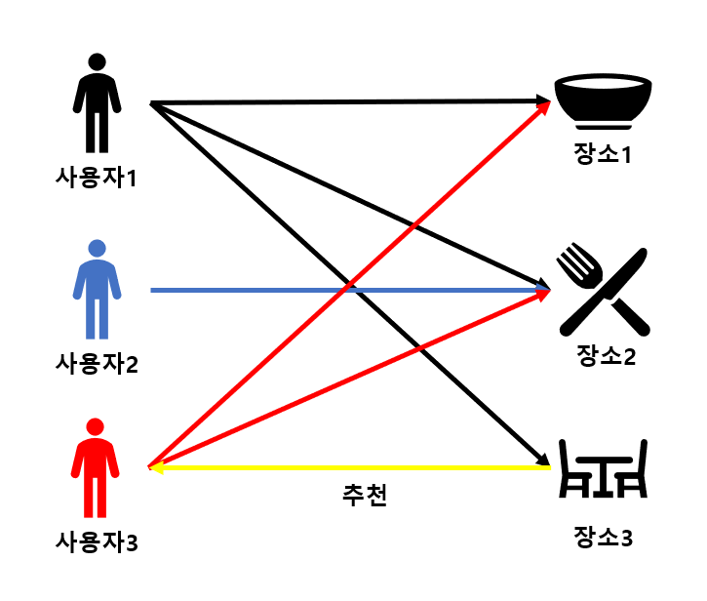

**활용 예시**

수집한 데이터는 위의 그림과 같이 사용자 기반의 협업 필터링을 통해 장소를 추천하는 방법을 적용하는 추천시스템을 구현할 계획이다. 충북대학교를 모임 장소로 가정했을 때, 채팅방 구성원의 평균 연령, 성비, 개인별 기호, 방문기록을 받아 서버에 저장된 기존 회원들의 DB와 비교한다. 비교 후 유사성을 띄는 회원들이 방문했던 매장을 찾아 그 매장들이 약속장소 주변에 있다면 추천을 하게 된다.

즉, 사용자 간 정보의 유사성에 근거하여 장소를 추천하는 것이다. 추가로 각 사용자의 재방문 횟수, 장소에 대한 리뷰 등을 추가로 반영한다면, 좀 더 정밀한 추천 시스템의 구현이 가능할 것으로 사려된다.

**추천시스템 구현예시**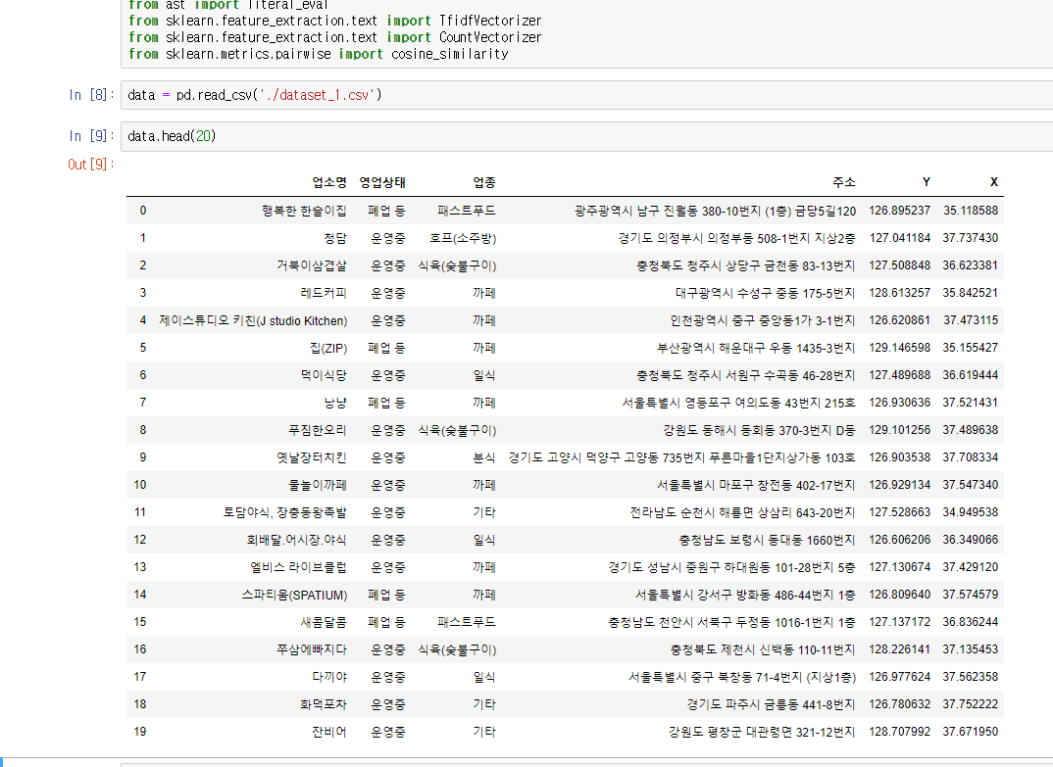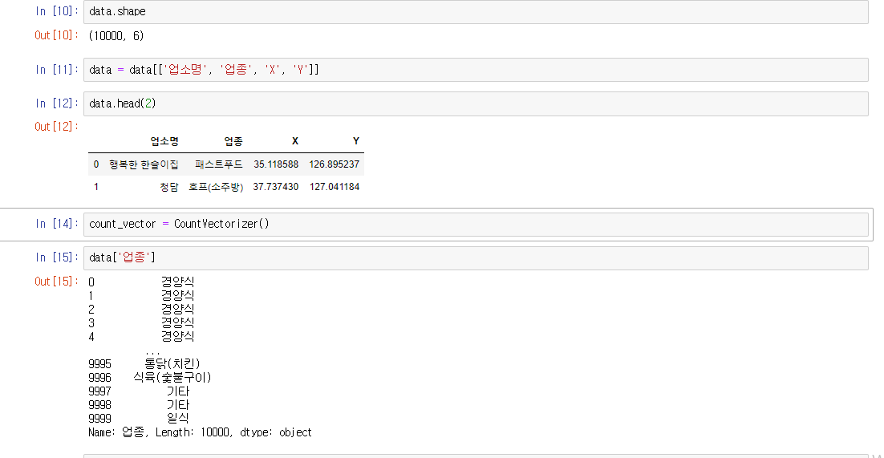

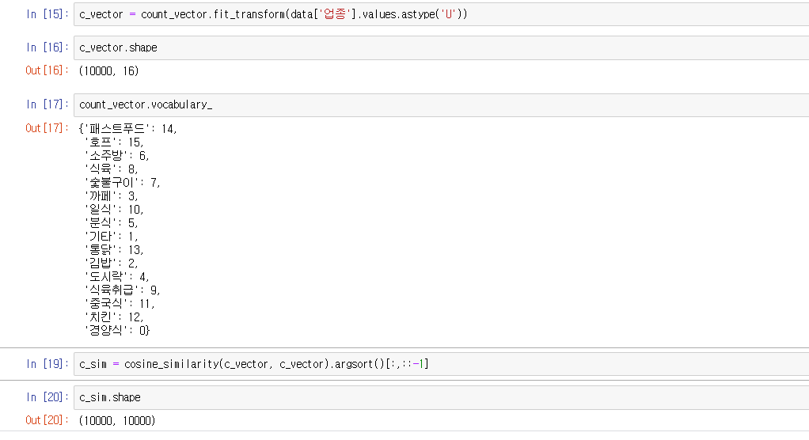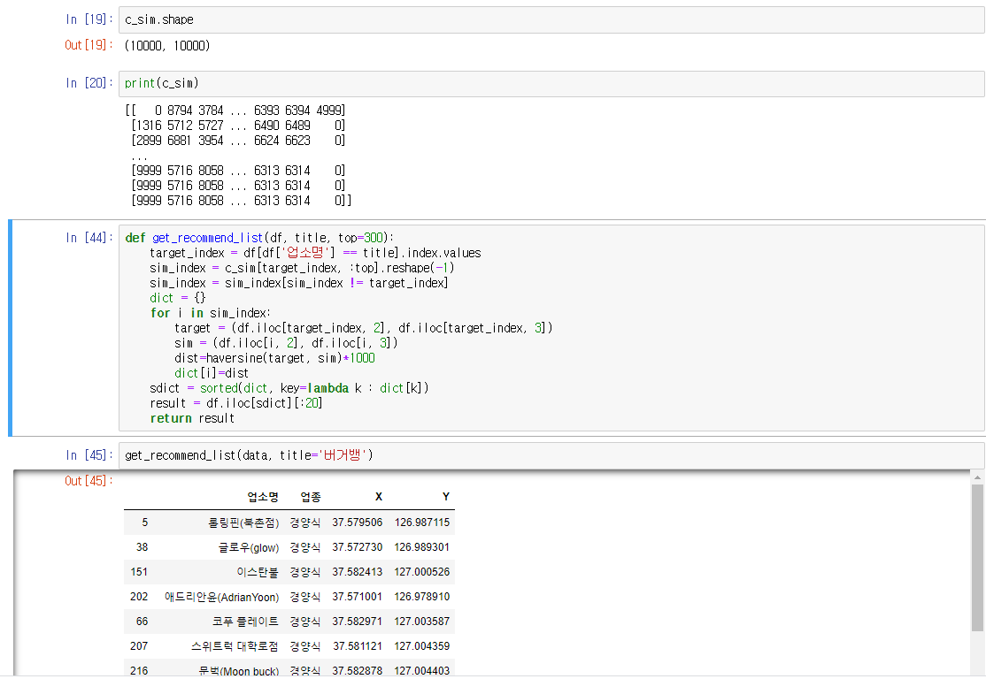

위의 추천시스템은 가지고있는 음식점 데이터셋에서 가게 이름을 입력하면 근처의 비슷한 업종의 가게를 가까운 순으로 20여개를 보여주는 시스템이다. 현재 상태로는 아직 장소 추천과는 거리가 멀지만, 일정 장소의 좌표와, 사용자의 업소 방문 기록등을 입력받아 해당 좌표에서 거리가 가까운 비슷한 가게를 추천하는 시스템을 완성할 수 있을 것이다.

예를 들어 경양식 음식점을 약속장소로 자주 방문했던 사용자가 있다면 그 사용자가 다른 약속장소를 지정할 때 그 장소로부터 가까운 경양식 음식점을 추천할 수 있다.

**분석계획**

위의 데이터들을 활용한 서비스가 원활하게 이루어지기 위해선 최신화 된 음식점 정보와 사용자의 연령, 성별 등에 대한 정보가 확보되어야 하며, 사용자들의 활발한 어플리케이션 활용을 통해 충분한 음식점 리뷰, 선호매장 등 소비자데이터를 충분히 확보해야 한다.

리뷰와 선호매장에 대한 부분은 실제 어플리케이션 사용자를 충분히 확보할 방법이 없어 현재 단계에선 활용할 수는 없지만, 충분한 사용자가 확보되어 선호매장 등의 데이터를 수집할 수 있다면, “**20대 여성**들의 모임은 주로 **카페**에서 모이며, 주로 **OOO매장**을 이용한다.” 같은 정보를 도출할 수 있다.

**한계점**

분석계획에서 서술한 바와 같이 선호매장, 리뷰 데이터를 분석하는 경우, 충분한 사용자와 사용기록이 요구되므로 현 단계에서 데이터를 수집할 수 없다. 때문에 활용계획에 어려움이 있다.

위에서 준비한 추천기능의 경우 사용자 개인의 알레르기, 식성, 취향 등으로 인해 방문하지 못하는 매장을 추천하는 문제가 발생할 수도 있다. 이러한 문제점을 해결하기 위해 사용자 정보에 비선호매장, 음식, 장소 등을 추가로 입력한다면 좀 더 사용자 요구에 맞는 장소를 추천할 수 있을 것이다.